0번 문제

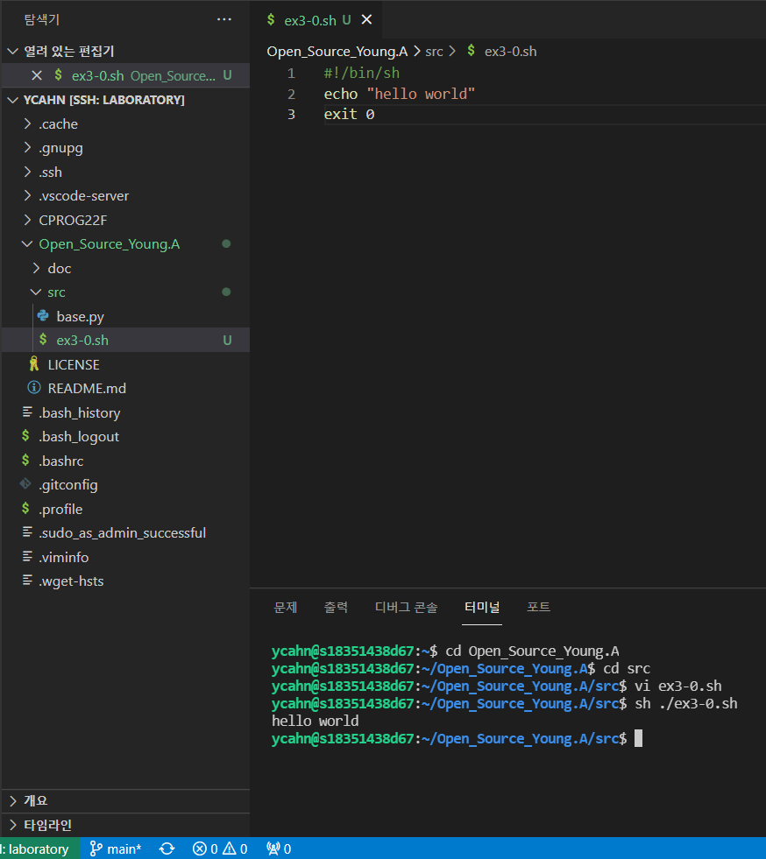결과: hello world로 정상 출력됨